常州市滨江中学历史组活动记录表
活动时间：2020年5月20日
活动地点：校图书馆一楼
活动参与人员：刘敏，马彦佳，马珺逸，吴鑫、蒋东、朱榛、蒋莉
活动具体内容（附照片文字）：
中考说明讨论分析会

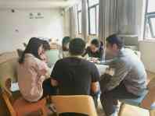

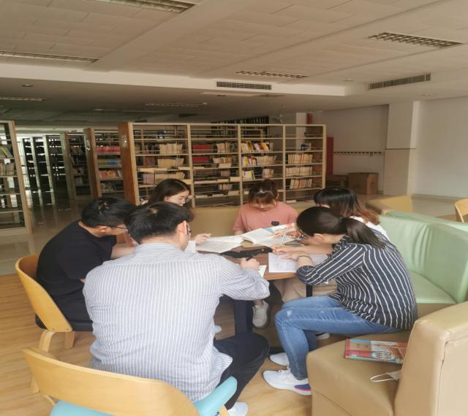
九年级的一模、二模时间安排上紧凑，应及时做好一轮复习，充分利用《复习指导》，勾画知识点，列提纲，标等级，就专题训练能在老师选题后有针对性来做，挑重点的专题先讲，其余的专题有的放矢。
把2019年与2020年的中考说明进行对比，找出增删点，特别是其中增添或等级有变化的知识点必须引以重视。
往年中考说明的典型例题必须精讲精练，特别是往年学生的失分点，解题失误等。
往年的中考卷多做多练，了解走向。
记录人：刘敏
日 期：2020年5月20日

